COMUNICAZIONE N.9
La Commissione nella seduta del 10 gennaio 2017 nell’esame delle offerte economiche, ha rilevato la seguente criticità per l’offerente Frasi S.r.l.: “l’offerta economica firmata digitalmente presenta un valore complessivo di euro 28.224,00 diverso da quello visualizzato nella colonna Valore complessivo dell’offerta (euro 26.880,00) e nel Modello generato; la Commissione ritiene valida l’offerta economica di euro 28.224,00 firmata digitalmente).
La tabella finale per il Lotto 1 con i punteggi delle offerte è allegata alla presente comunicazione. La Commissione giudicatrice.
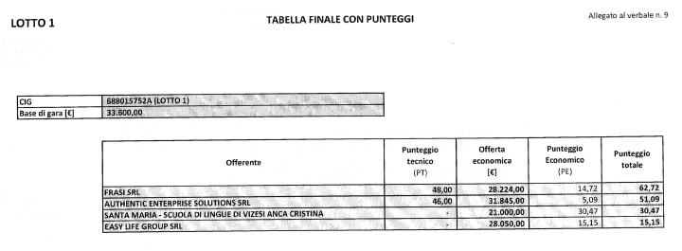
COMUNICAZIONE N.10
La Commissione nella seduta del 10 gennaio 2017 nell’esame delle offerte economiche, ha rilevato la seguente criticità per l’offerente Frasi S.r.l.: “l’offerta economica firmata digitalmente presenta un valore complessivo di euro 67.392,00 diverso da quello visualizzato nella colonna Valore complessivo dell’offerta (euro 64.800,00) e nel Modello generato; la Commissione ritiene valida l’offerta economica di euro 67.392,00 firmata digitalmente).
La tabella finale per il Lotto 2 con i punteggi delle offerte è allegata alla presente comunicazione. La Commissione giudicatrice.

